Selenia Aroma
現行アプリ仕様書
購入者向けWeb/PWA、管理者画面、事業者向けカルテ画面の現時点仕様
作成日 | 2026年7月30日
対象 | Selenia Aroma 現行Webアプリ一式
購入者向け公開URL | https://selenia-aroma-customer.vercel.app
管理者・事業者側URL | https://aroma-records-pwa.vercel.app/operator
ローカル確認URL | http://localhost:3100/dashboard
現在の公開状態 | 購入者向けURLは一時的にログイン入力なしで閲覧可能
重要な切り分け
購入者向けアプリと管理者・事業者向けアプリは別URL・別用途として扱う。購入者向けUIは、分量・滴数・μLなどの詳細数値を表示しない。管理者・事業者側では制作管理のため、詳細分量を扱う。

1. 概要
本仕様書は、2026年7月30日時点のSelenia Aroma関連Webアプリの現行仕様を整理したものである。先方共有、要件確認、本番化前の開発整理に利用する。
現在はNext.jsベースのWeb/PWAとして実装されており、購入者向け公開アプリ、管理者画面、事業者向けカルテ画面を同一コードベースから用途別に切り分けている。

2. アプリの切り分け
区分 | 用途 | 現行URL | 現在の扱い
購入者向けアプリ | 購入者が香りの記録、ベースブレンド、精油情報、再購入導線を見る | https://selenia-aroma-customer.vercel.app | 一時的にログイン不要。/admin と /operator は /dashboard に戻す
管理者画面 | 顧客とアロマ記録を管理する | /admin | 本番では管理者ログイン前提。購入者向け公開URLでは非公開扱い
事業者向けカルテ | 脳波画像、ヒアリング、配合、制作履歴を業務管理する | https://aroma-records-pwa.vercel.app/operator | 購入者向けとは別アプリ・別URLとして扱う

現在の重要ルール
購入者向けアプリのUIは現状維持。管理者・事業者側は別アプリとして扱い、購入者向けの表示変更を管理者側に反映しない。

3. 現在の公開・ログイン仕様
- 購入者向け公開URLでは、現時点のデモ確認を優先し、ログイン情報を入力しなくても閲覧できる。
- 購入者向けURLで /login を開いた場合、自動的に /dashboard へ遷移する。
- 内部的にはゲスト顧客セッションを作成し、デモ顧客として表示する。
- デモ顧客の表示名は「花咲 美月さん」。
- 将来的な本番運用ではSupabase Authのメール/パスワードログインへ戻す。

4. 購入者向けアプリ仕様
購入者向けアプリはスマートフォンファーストのWeb/PWAであり、購入者が自分の香りの記録を気軽に眺め、気分・目的から香りを探し、必要に応じて再購入導線へ進むためのアプリである。

4.1 実装済み画面
画面 | URL | 主な役割
ログイン/自動入場 | /login | 現デモでは入力なしで /dashboard へ遷移
ホーム | /dashboard | あいさつ、おすすめカード、次アクション、最近の記録
アロマ一覧 | /aromas | 自分のアロマ記録をカードで一覧表示
アロマ詳細 | /aromas/[id] | テーマ、ベースブレンド、追加オイル名、メモ、注意事項、再購入導線
再購入確認 | /aromas/[id]/reorder | 外部ECへ移動する前の確認
気分から探す | /moods | 目的別に香りを探す入口
気分別詳細 | /moods/[mood] | 目的に合う精油と関連記録を表示
精油ページ | /oils/[slug] | 一般精油36種類の説明、相性、注意メモ
ベースブレンド一覧 | /base-blends | 12種類のベースブレンドを図鑑形式で表示
ベースブレンド詳細 | /base-blends/[id] | 含まれる精油、目的、関連記録を表示
プロフィール | /profile | 表示名、好み、お気に入り、メニュー

4.2 購入者向け表示ルール
項目 | 購入者向け表示 | 理由
ベースブレンドの配合比率 | 表示しない | 内部レシピとして保護する
ベースブレンド使用量 | 表示しない | 購入者には制作数値を見せず、香りの内容確認に集中させる
追加オイルの滴数・ml・μL | 表示しない | 数字が難しく見えるため、オイル名のみ表示する
商品容量 | 再購入確認画面では表示しない | 購入前確認では商品名・価格・外部移動導線を優先する
含まれる精油名 | 表示する | 香りの構成を安心して確認できるようにする
脳波データ連携ID | 現デモでは表示あり | 将来のカルテアプリとの紐づけ確認用

購入者向けの最新変更
2026年7月30日時点では、購入者側のアロマ詳細画面から数量・滴数・ml・μL表記を外している。管理者・事業者側の制作管理画面では詳細分量を扱う。

4.3 購入者向けデータ
- デモ顧客: 花咲 美月さん、さとしさん、あやかさん。
- デモアロマ記録: Relax Night Blend、Morning Refresh、Focus Clear Blend、Happy Citrus、Breath Deep Blend、Floral Harmony。
- ベースブレンド: 12種類。公開するのはブレンド番号、仮名、含まれる精油、目的カテゴリ。
- 一般精油図鑑: 36種類。学名、科名、香りのノート、用途、相性、注意メモを保持。
- 画像未設定時は、やさしいグラデーションのプレースホルダーを表示する。

5. 管理者画面仕様
管理者画面は、顧客とアロマ制作記録を登録・管理するための画面である。購入者向け公開URLではアクセスさせない。
画面 | URL | 主な機能
管理者ダッシュボード | /admin | KPI、最近の記録、新規作成導線、クイックメニュー
顧客一覧 | /admin/customers | 顧客プロフィールの確認
アロマ記録一覧 | /admin/aromas | 管理者向け記録一覧
新規アロマ作成 | /admin/aromas/new | 顧客選択、タイトル、ベースブレンド、画像、追加オイル、再購入URL、公開状態
アロマ編集 | /admin/aromas/[id]/edit | 新規作成フォームを再利用した編集画面

本番化時にはSupabase Authのadminロールで保護し、customerからは閲覧不可にする。

6. 事業者向けカルテアプリ仕様
事業者向けカルテアプリは、購入者向けアプリとは別アプリとして扱う。脳波画像、ヒアリング回答、注意フラグ、配合量、制作履歴をオペレーターが確認するための業務画面である。
- 対象URL: https://aroma-records-pwa.vercel.app/operator
- 主画面: 顧客カルテ、ベースブレンド、精油図鑑。
- 脳波画像: サンプル波形とアップロードUIを持つ。現デモではブラウザ内state保存。
- 香り制作記録: 完成量、配合材料、μL/mL表示切替、比率換算を扱う。
- ヒアリング: Googleフォーム等の回答連携を想定し、禁忌・注意フラグを表示する。
- ベースブレンド内部情報: 通常表示では伏せ、管理者解除時のみ内部比率や運用メモを表示する。
切り分け方針
購入者側の「分量を見せない」仕様は、事業者側の制作管理には適用しない。事業者側では、正確な制作・再現のためにμL/mL等の詳細数値を保持する。

7. データベース設計
Supabase Database接続を前提とし、現在は以下のテーブル定義とRLSポリシーを用意している。現デモでは主にモックデータを利用している。
テーブル | 用途 | 主な項目
profiles | 顧客・管理者プロフィール | user_id, name, avatar_url, role, created_at
aroma_records | アロマ制作記録 | user_id, title, mood, purpose, notes, image, reorder_url, status, made_at
aroma_ingredients | 追加オイル情報 | aroma_record_id, name, amount, unit, sort_order
favorites | お気に入り | user_id, aroma_record_id, created_at
mood_categories | 気分カテゴリ | name, slug, description, image_url, color
base_blends | 公開用ベースブレンド | code, name, public_ingredients, benefits, color
base_blend_private_recipes | 内部レシピ | base_blend_id, internal_ratio, private_note
essential_oils | 一般精油図鑑 | slug, name, botanical_name, common_uses, blends_well_with, safety_note

8. セキュリティ・権限
ユーザー種別 | 権限
customer | 自分のprofile、自分に紐づくpublishedのaroma_records、自分のお気に入りのみ操作可能。内部レシピは閲覧不可。
admin | 全顧客、全記録、ベースブレンド、内部レシピ、精油図鑑を管理可能。
未ログイン | 本番では /login 以外へアクセス不可。現デモの購入者向けURLのみ一時的に自動入場。

Supabase RLSでは、customerの自分用閲覧制御とadminの全権限管理を分離する。サービスロールキーはクライアントに露出しない。

9. 技術構成
項目 | 内容
フレームワーク | Next.js 16.2.6 / App Router
言語 | TypeScript
UI | Tailwind CSS 4、スマートフォンファースト、下部タブナビ
アイコン | lucide-react
認証・DB・Storage | Supabase Auth / Database / Storage 接続を想定
PWA | public/manifest.json を用意
構成分離 | components, hooks, services, types, data, lib に分離
起動コマンド | npm run dev:3100 / npm run build / npm run start:3100

10. 環境変数・デプロイ
環境変数 | 用途 | 現行デモ
NEXT_PUBLIC_SUPABASE_URL | Supabase Project URL | 未設定でもデモモードで動作
NEXT_PUBLIC_SUPABASE_ANON_KEY | Supabase anon public key | 未設定でもデモモードで動作
NEXT_PUBLIC_ENABLE_DEMO_MODE | モックログイン/ゲスト閲覧を有効化 | customer公開URLでは true
NEXT_PUBLIC_APP_TARGET | 公開対象の切り替え。customer時は /admin と /operator をブロック | customer

- 購入者向け公開プロジェクト: selenia-aroma-customer。
- 購入者向けURL: https://selenia-aroma-customer.vercel.app。
- 管理者・事業者側URL: https://aroma-records-pwa.vercel.app/operator。
- ローカル開発ではポート衝突を避けるため、http://localhost:3100 を使用する。

11. 現在の制限
- 購入者向け公開URLはデモ確認用で、現在はログインなしで閲覧できる。
- 本番Supabase環境への完全接続は未完了。
- 画像アップロードはUI・サービス層の準備段階で、実運用保存はStorage接続後に完成させる。
- 外部EC URLはデモURLを含む。
- 管理者の編集・削除、顧客管理、精油図鑑管理は本番化前に仕上げが必要。
- 事業者カルテアプリの脳波画像・ドラフト保存は現行デモではブラウザ内状態であり、永続化は未実装。

12. 本番化に向けた次の作業
優先度 | 作業 | 目的
高 | Supabase本番プロジェクト作成、schema.sql適用、RLS確認 | 認証・DB・権限を本番化する
高 | 顧客・管理者ユーザー作成、role設定 | customer/adminの正しい振り分け
高 | 画像Storage保存と商品画像URLの反映 | 商品画像と脳波画像を永続化
高 | 購入者向けログイン復帰 | デモ公開から本番認証へ切り替える
中 | 管理者編集・削除、精油図鑑/ベースブレンド管理のDB接続 | 運用管理を実データ化
中 | 事業者カルテのGoogleフォーム/API連携 | ヒアリング回答と制作履歴を紐づける
低 | Expo/React Native移植準備 | 将来のiOS/Androidアプリ化に備える

13. 受け入れ条件
- 購入者向けURLで、ログイン入力なしにホーム画面を確認できる。
- 購入者向け画面にベースブレンド配合比率、使用量、滴数、μLなどの分量が表示されない。
- 購入者がアロマ記録、ベースブレンド、精油図鑑、再購入導線を確認できる。
- 購入者向けURLで /admin と /operator に直接アクセスしても /dashboard に戻る。
- 管理者・事業者側アプリは購入者向けUI変更の影響を受けない。
- npm run build が成功する。

14. 画面スクリーンショット
以下は購入者向け公開URLから、スマートフォン表示を想定して撮影した現行デモ画面である。現在の /login は自動入場仕様のため、個別のログイン画面ではなくホームへ遷移する。
ホーム  /dashboard  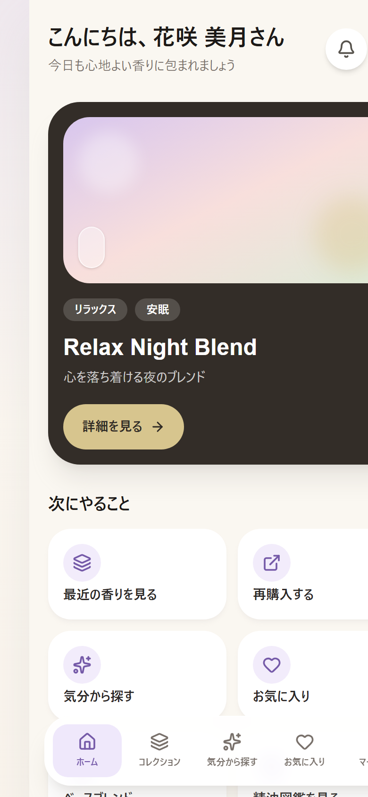  行動ハブとして、あいさつ、おすすめカード、次アクションを表示。 | アロマ一覧  /aromas  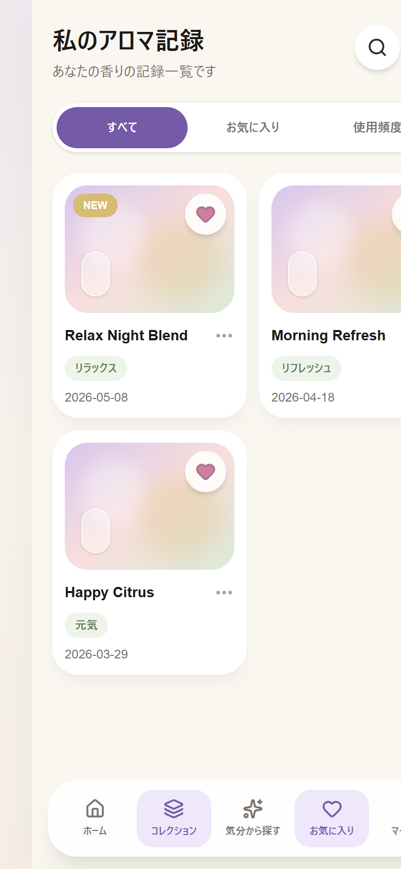  購入者自身のアロマ記録をカード形式で一覧表示。

アロマ詳細  /aromas/relax-night  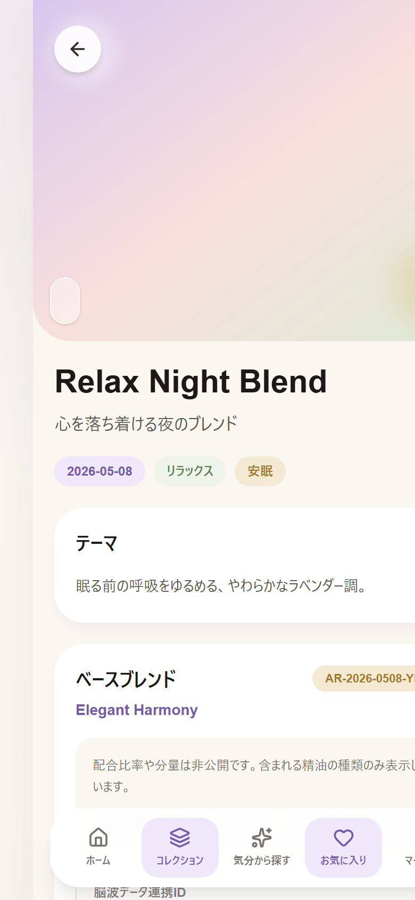  テーマ、ベースブレンド、追加オイル名、注意事項、再購入導線を表示。 | 再購入確認  /aromas/relax-night/reorder  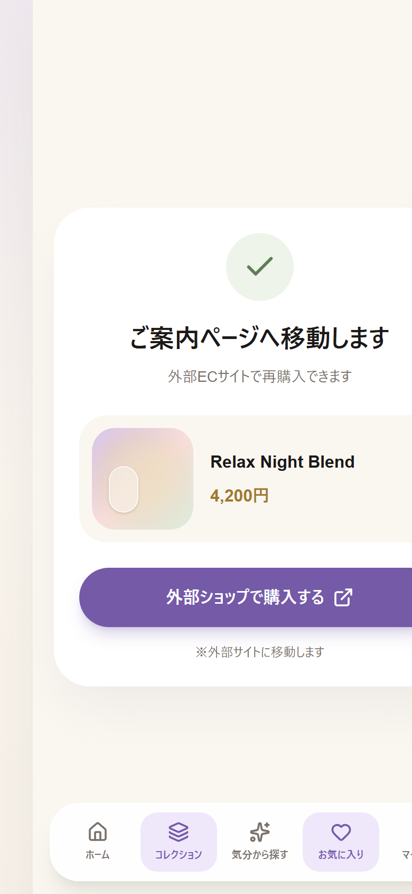  外部ECサイトへ移動する前の確認画面。

気分から探す  /moods  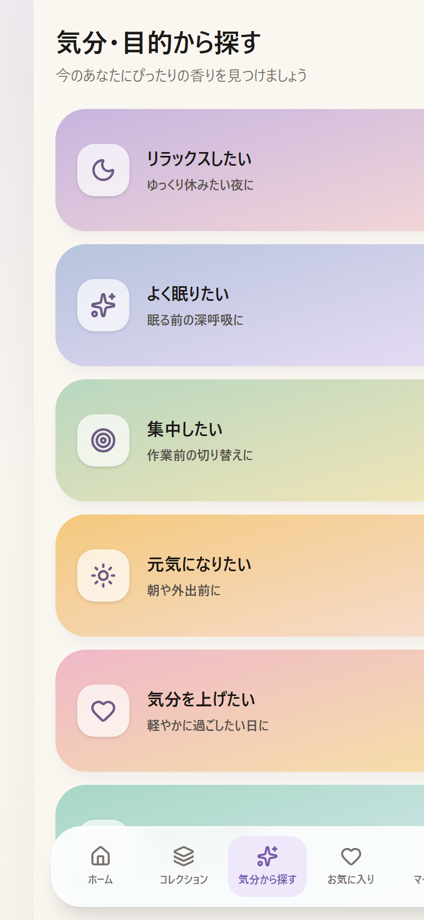  気分・目的別の入口をカードで表示。 | 気分別詳細  /moods/relax  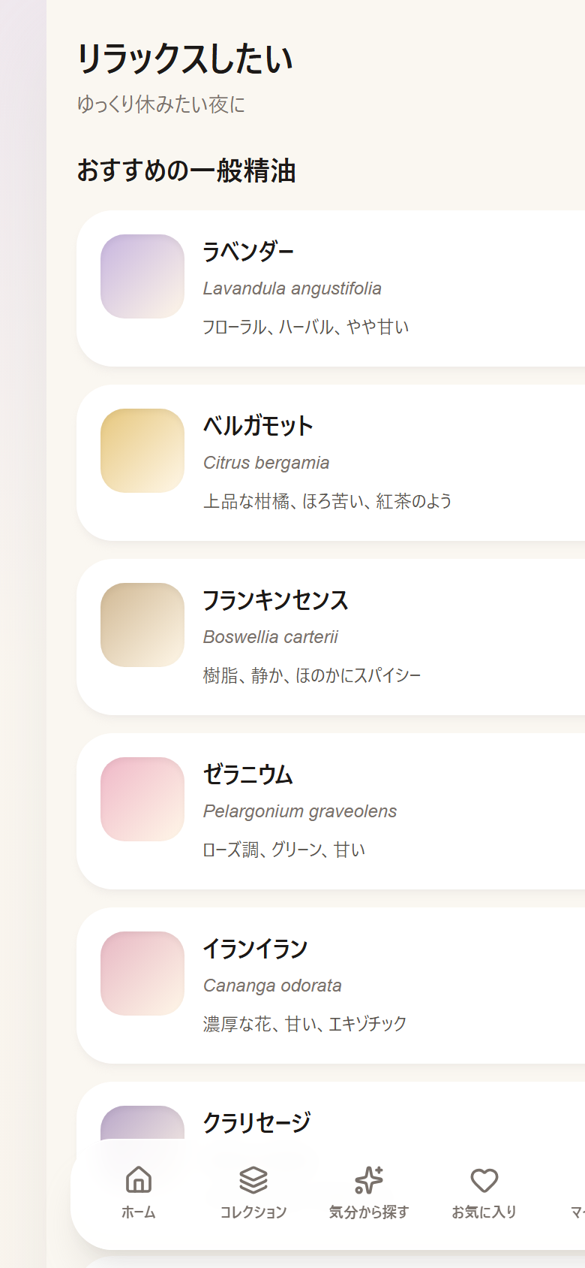  選択した目的に合う一般精油を表示。

ベースブレンド一覧  /base-blends  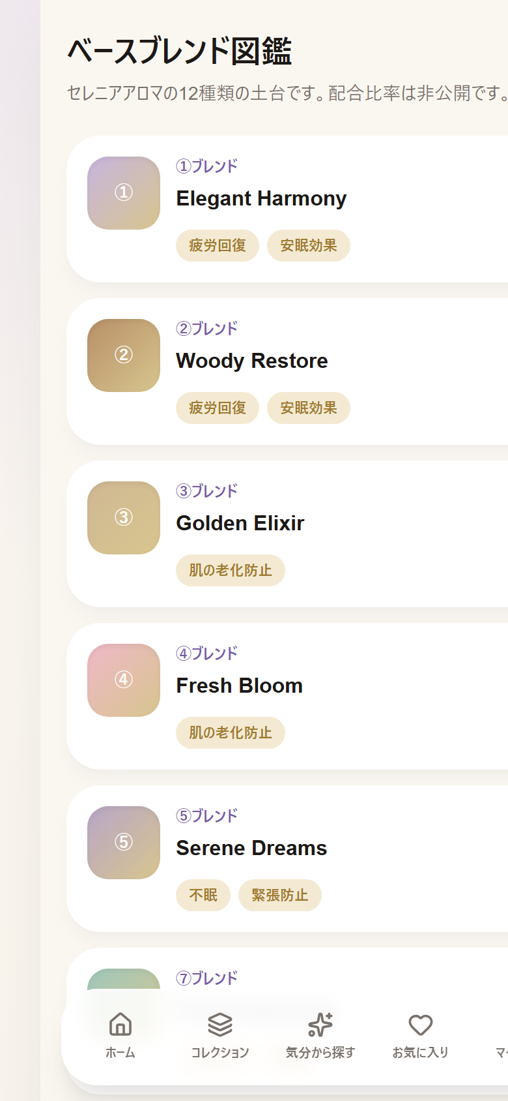  12種類のベースブレンドを図鑑形式で表示。 | ベースブレンド詳細  /base-blends/base-01  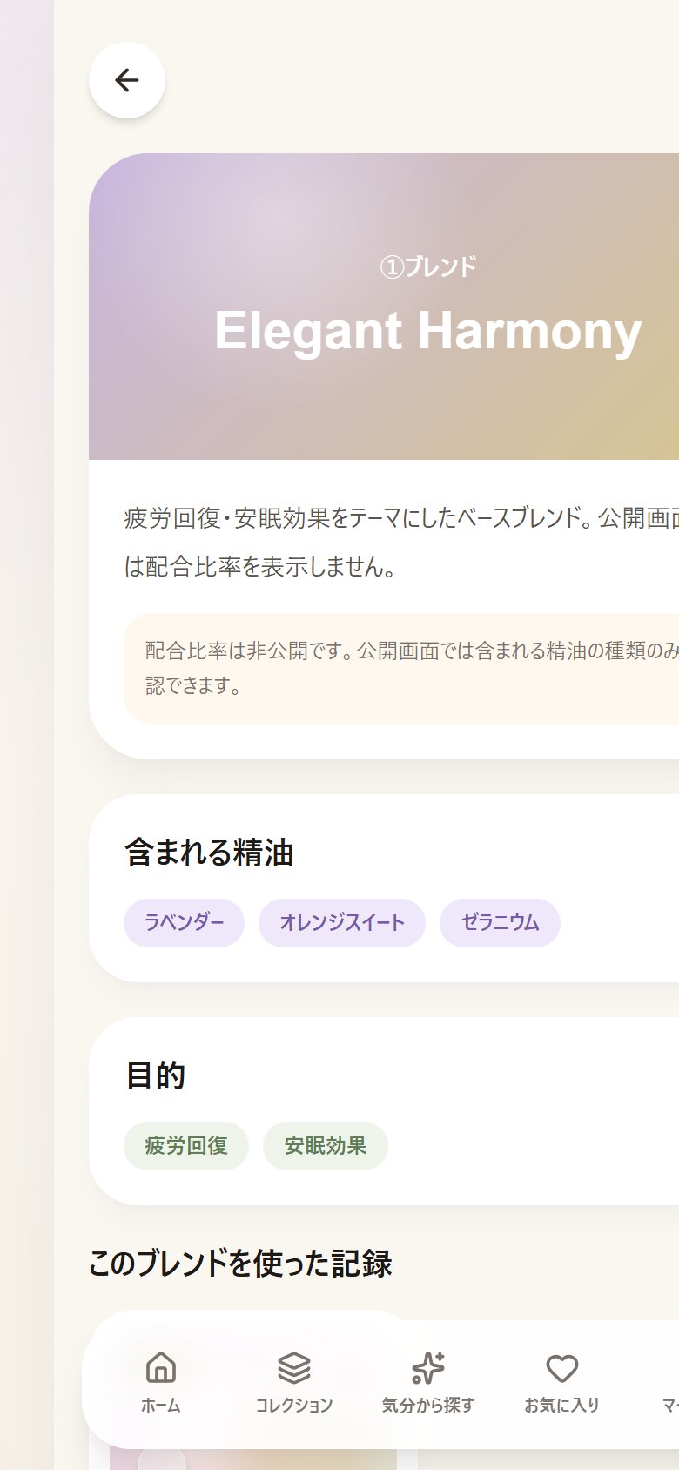  配合比率を伏せ、含まれる精油名と目的を表示。

精油詳細  /oils/lavender  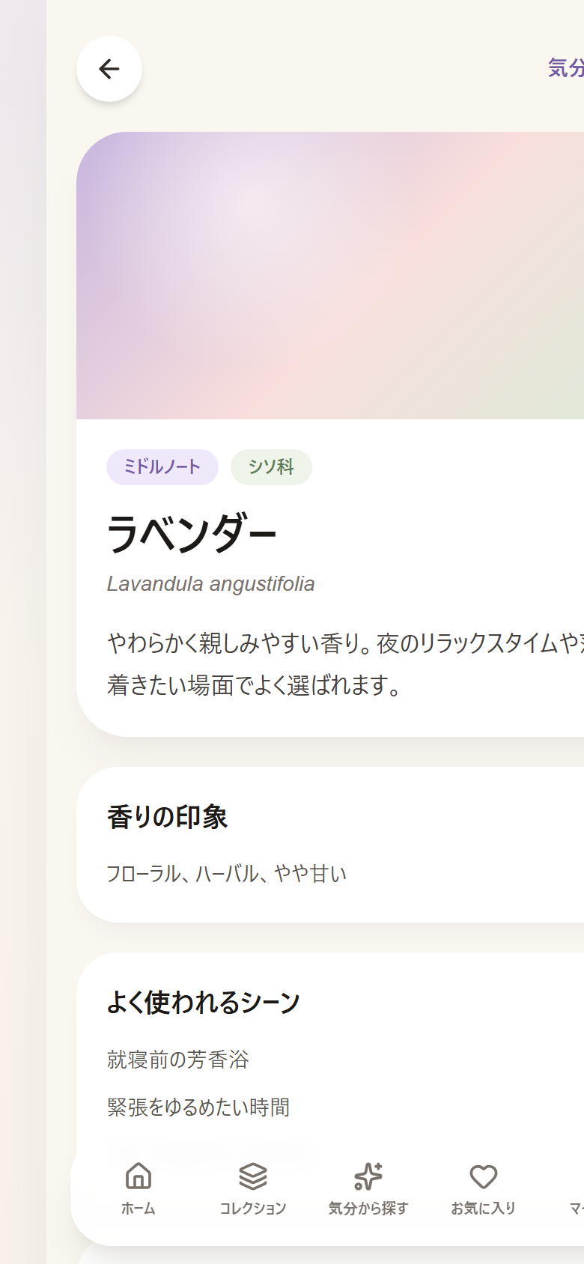  一般精油の説明、香りの印象、使用シーン、相性を表示。 | プロフィール  /profile  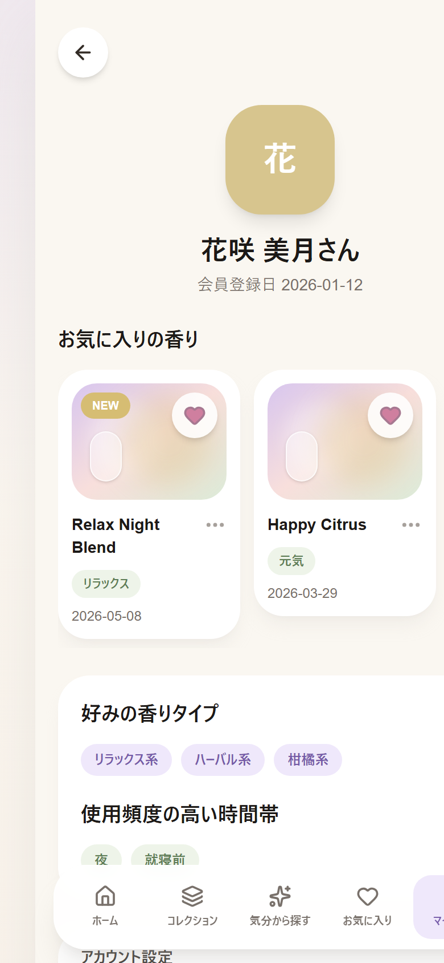  会員情報、お気に入り、好みの香りタイプを表示。

